МИНИСТЕРСТВО НАУКИ И ВЫСШЕГО ОБРАЗОВАНИЯ РОССИЙСКОЙ ФЕДЕРАЦИИ
ФЕДЕРАЛЬНОЕ ГОСУДАРСТВЕННОЕ БЮДЖЕТНОЕ
ОБРАЗОВАТЕЛЬНОЕ УЧРЕЖДЕНИЕ ВЫСШЕГО ОБРАЗОВАНИЯ
«ДОНСКОЙ ГОСУДАРСТВЕННЫЙ ТЕХНИЧЕСКИЙ УНИВЕРСИТЕТ» (ДГТУ)

Факультет «Информатика и вычислительная техника»
Кафедра «Кибербезопасность информационных систем»

Лабораторная работа № 13
на тему «Создание приложений с графическим интерфейсом. Библиотеки Java – AWT (Abstract Window Toolkit) и Swing. Обзор кроссплатформенных библиотек для Java, Kotlin и JavaScript. Сравнение их возможностей работы с графикой, аудио и видео.»

Выполнили: студенты группы ВКБ43
Ковалев Данил Петрович
Нимгиров Дорджи Церенович
Леза Алексей Александрович
Ермолаев Богдан Юрьевич
(Фамилия, имя, отчество)
Проверил: профессор
Черкесова Лариса Владимировна
(Фамилия, имя, отчество)

Цель работы: изучить принципы создания графических приложений на Java с помощью библиотек AWT и Swing, провести обзор и анализ современных кроссплатформенных GUI-решений для Java, Kotlin и JavaScript, а также сравнить их возможности по работе с графикой, аудио и видео.
Задание 1. Обзор библиотек графических утилит для создания графического программного интерфейса в Java, Kotlin и JavaScript. Графические библиотеки AWT, Swing и др.
Начнем наш обзор с Java. Один самых первоначальных фреймворков, который позволяет работать с GUI – это Java AWT (Abstract Window Toolkit). Первая графическая библиотека в Java. Компоненты зависят от операционной системы, т.е. "тяжеловесные". Проблемы данного фреймворка: разный внешний вид на разных ОС, ограниченные возможности кастомизации.
Следующий фреймворк – Swing. Он Построен поверх AWT, но все компоненты "легковесные", то есть независимы от ОС. Одним из основных преимуществ - поддерживает MVC-архитектуру, обработку событий, наследование от JComponent, диспетчеры компоновки (FlowLayout, BorderLayout и др.). Позволяет создавать современные кроссплатформенные интерфейсы.
На замену Swing пришел JavaFX. Данный фреймворк обладает поддержка CSS-стилей, FXML, 2D/3D-графики, анимации, медиа (видео/аудио).
Теперь перейдем к Kotlin. Единственным крупным проектом, который активно развивается – Compose Multiplatform. Данная библиотека изначально настроена на мобильный сегмент, но предоставляет возможность взаимодействия с Desktop и Web.
Compose Multiplatform перерос из обычного Jetpack Compose, который был создан для написания Android приложений.
Есть ещё одна библиотека – Anko, которая устарела, но интересна исторически). Это DSL-библиотека от JetBrains, которая является предшественником для Jetpack Compose. Основное ее новшество было в том, что она позволяла описывать интерфейс прямо в коде. Код показан на рисунке 1. Она упрощала код по сравнению с XML и классическим Android API.

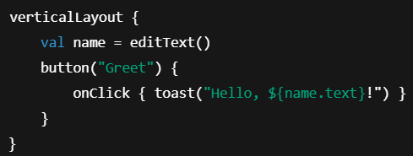
Рисунок 1 – пример построения UI на anko

Теперь перейдем к JavaScript. Для веб-приложений используется не классический GUI, а DOM-элементы, рендеримые через фреймворки или библиотеки.
Рассмотрим самые популярные решения, которые присутствуют на рынке:
- React — компонентный подход, виртуальный DOM, JSX.
- Vue.js — декларативный стиль, reactivity API.
- Angular — мощный фреймворк, DI.
- D3.js — визуализация данных (графики, диаграммы).
- PixiJS, Three.js — 2D/3D графика и анимация.
- Electron — создание настольных GUI-приложений на JavaScript с HTML/CSS.

Язык | Основные библиотеки | Кроссплатформенность | Поддержка графики | Примеры использования
Java | AWT, Swing, JavaFX | Да | 2D/3D + UI | Desktop
Kotlin | Anko, Jetpack Compose, Compose Multiplatform | Нет, исключая Compose Multiplatform | UI, частично графика | Android apps, Web, Desktop apps, IOS apps
JavaScript | React, Vue, Angular, D3.js | Да (браузер, Electron) | canvas, SVG, WebGL | Веб-приложения

Задание 2. Обзор библиотек Kotlin – Kandy, Ktor, Coroutine, Room, Koin, Ktor-http-client, Exped, Fuel, Arrow, Retfront, MokK Kovenant, Picasso, DrwssCode, Anko, Forge, Result и др.

Категория | Библиотеки | Назначение / Особенности
Сетевые запросы | Ktor, Fuel, Ktor-http-client, Retrofit | Работа с HTTP, REST API, WebSockets
Асинхронность | Coroutines, Kovenant, Arrow Fx | Обработка фоновых задач, отложенных вычислений, промисов
Базы данных | Room, Exposed, SQLDelight | ORM/SQL-библиотеки, работа с SQLite, PostgreSQL и др.
DI (внедрение зависимостей) | Koin, Kodein | Упрощает модульность, тестируемость кода
Модульные тесты | MockK, Kluent, Spek | Мока-объекты, fluent assertions
Функциональное программирование | Arrow, Result, Either | Монады, Option, Try, Result – альтернатива исключениям
UI/Графика | Anko (устар.), Jetpack Compose (Android) | Создание UI в виде кода (DSL), нативный UI
Работа с изображениями | Picasso, Glide, Coil | Загрузка и кэширование изображений (особенно в Android)
Логгеры и дебаг | Timber, Napier, Forge | Продвинутый логгинг, особенно для Android
Графика и визуализация | Kandy, Lets-Plot (JetBrains) | Построение графиков и диаграмм (на Kotlin/JVM или Kotlin/JS)

Задание 3. Обзор кроссплатформенных библиотек для JavaScript – JQuery, React, D3.js, Angular, Vue, Ember, Svelte, Node.js, Express, Next.js и др. Совместимость библиотек.

Категория | Библиотеки | Назначение / Особенности
SPA фреймворки | React, Vue, Angular, Svelte, Ember | Создание одностраничных приложений (SPA), компонентов и интерфейсов
UI-библиотеки/утилиты | JQuery, Bootstrap, Lodash | Манипуляции DOM, эффекты, совместимость, стилизация
Визуализация данных | D3.js, Chart.js, Three.js, ECharts, Highcharts | Работа с SVG, canvas, WebGL, создание графиков, диаграмм, 3D
Серверная часть | Node.js, Express.js, Nest.js, Fastify | Написание backend-приложений на JS
Fullstack/SSR | Next.js, Nuxt.js, Remix, Astro | SSR (server-side rendering), SSG (static site generation)

Задание 4. Принципы создания программных приложений с графическим интерфейсом в языках программирования Java, Kotlin и JavaScript. Примеры и скриншоты.
Общие принципы создания GUI-приложений
1. Компонентный подход - GUI-приложение строится из виджетов или компонентов (окно, кнопка, текстовое поле и т. д.), которые иерархически организуются внутри контейнеров.
2. Событийно-ориентированная модель - Приложение реагирует на действия пользователя (клики, ввод текста, наведение мыши) через систему обработки событий.
3. Разделение логики и представления – хороший стиль — отделять UI (как всё выглядит) от бизнес-логики (что происходит при действиях). Шаблоны: MVC, MVVM и др.
Рассмотрим Java: GUI с использованием Swing. GUI создаётся в виде иерархии объектов (JFrame, JPanel, Jbutton). Использует поток событий (Event Dispatch Thread). Является кроссплатформенной библиотекой.
В начале у нас идет создание окна, как на рисунке 2.
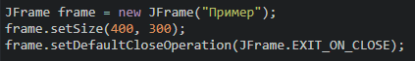
Рисунок 2 – инициализация Swing приложения

Добавление компонентов на экран выглядит следующим образом, как на рисунке 3.
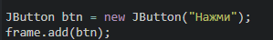
Рисунок 3 – добавление кнопки на экран

Добавление обработчика событий выглядит слеждующим образом, как на рисунке 4.
Рисунок 4 – добавление обработчика на кнопку

Запуск приложения представлен на рисунке 5.
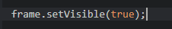
Рисунок 5 – запуск приложения

Теперь рассмотрим Kotlin: GUI через Java Swing, JavaFX или Kotlin UI DSL.
Kotlin совместим с Java: можно использовать те же Swing/JavaFX API. Также есть DSL-решения: Jetpack Compose, Compose Multiplatform.
Пример Kotlin + Swing представлен на рисунке 6. В принципе глобально идеологией никак не отличается от варианта на Java.
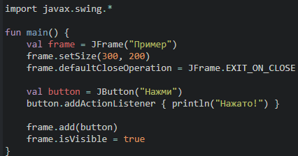
Рисунок 6 – Swing из-под Kotlin

Рассмотрим более современные подходы в Kotlin, а именно - написание GUI через DSL. Лаконичный синтаксис выходит за счёт лямбда-функций, как представлено на рисунке 7.
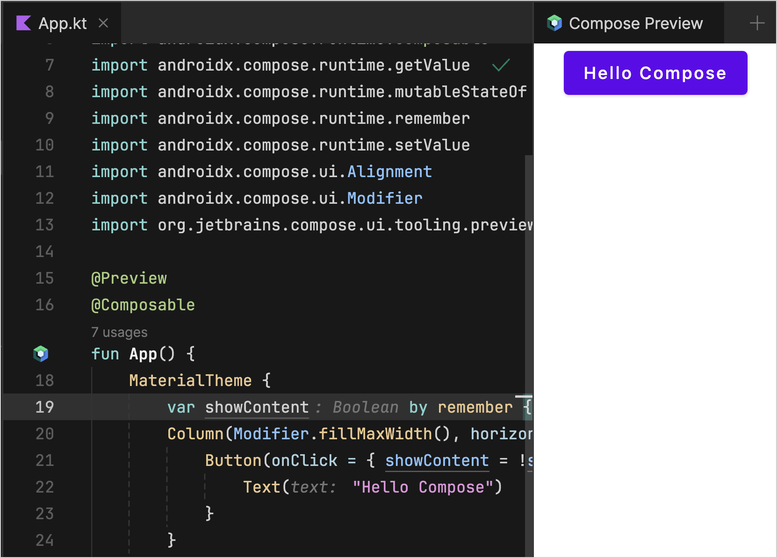
Рисунок 7 – пример построения Compose Multiplatform приложения

Теперь перейдем к JavaScript: GUI описывается через HTML + CSS + JS (в браузере). Здесь интерфейс описывается разметкой (<div>, <button> и т. д.), что в большинстве случаев является плюсом. Поведение реализуется в JS (DOM + события). Стили настраиваются через CSS. Пример оформления такого кода представлен на рисунке 8.
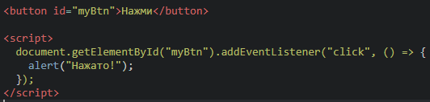
Рисунок 8 – пример оформления

В таблица ниже рассмотрим сравнение подходов между языками и их популярными фреймворками:
Критерий | Java (Swing/JavaFX) | Kotlin (Swing, Compose) | JavaScript (веб)
Язык | Java | Kotlin | JavaScript
Тип GUI | Оконный (Desktop) | Оконный / Мультиплатформа | Веб-интерфейс
Основная технология | Swing / JavaFX | Swing / Compose | HTML + CSS + JS
Работа с событиями | Слушатели (addActionListener) | Лямбды и слушатели | Слушатели (addActionListener)
Сложность | Средняя | Ниже (благодаря лаконичности) | Простая в базовом виде
Современные подходы | JavaFX, MVC | Compose, DSL, MVVM | React/Vue (декларативные)

Задание 5. Классы библиотеки Swing. Системы обработки событий в языках Java, Kotlin и JavaScript. Создание окон с текстом, пиктограммами, интерфейсом Windows и др.
Swing — библиотека из состава Java, предназначенная для создания графических пользовательских интерфейсов (GUI). Является частью Java Foundation Classes (JFC). Swing построен поверх AWT (Abstract Window Toolkit) и предоставляет более мощные и гибкие компоненты. Рассмотрим основные классы в Swing:
Компонент | Назначение
JFrame | Основное окно приложения
JPanel | Панель, контейнер для других компонентов
JButton | Кнопка
JLabel | Метка с текстом и/или изображением
JTextField | Однострочное текстовое поле
JTextArea | Многострочное текстовое поле
JCheckBox | Флажок
JRadioButton | Радиокнопка
JComboBox | Выпадающий список
JList | Список
JMenuBar, JMenu, JMenuItem | Меню
JScrollPane | Прокрутка
JTabbedPane | Панель с вкладками
JToolBar | Панель инструментов
JTable | Таблица
JTree | Дерево
Рассмотрим теперь системы обработки событий. Во всех языках и фреймворках, которые мы рассматриваем, используется паттерн "наблюдатель": компоненты генерируют события, слушатели подписываются на эти события.
Начнем наш обзор с Java Swing. Пример создания обработчика представлен на рисунке 9.

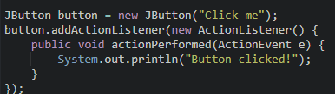
Рисунок 9 – создание обработчика

Можно использовать лямбду, как представлено ни рисунке 10.
Рисунок 10 – создание обработчика событий через лямбду

Kotlin полностью совместим с Java и может использовать Swing аналогично. Пример создания подписчика представлен на рисунке 11.
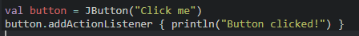
Рисунок 11 – создание подписчика для кнопки

В JavaScript система событий основана на DOM и используется метод addEventListener(). Пример создания подписчика представлен на рисунке 12.
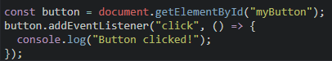
Рисунок 12 – создание подписчика для кнопки

Типы событий: click, mouseover, keydown, submit, change и др.

Теперь перейдем к созданию окон с текстом, пиктограммами и интерфейсом Windows. На Java код представлен на рисунке 13
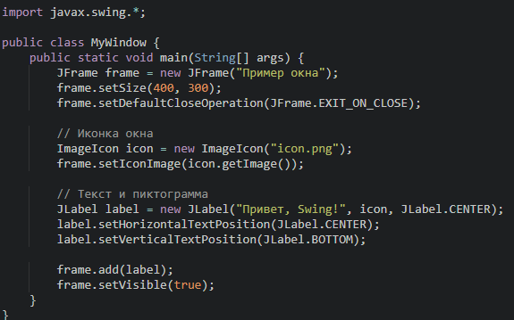
Рисунок 13 – минимальный код для создания окна с текстом на Java Swing

Теперь рассмотрим пример на Kotlin Swing, который представлен на рисунке 14. В принципе разница не особо большая относительно Java.
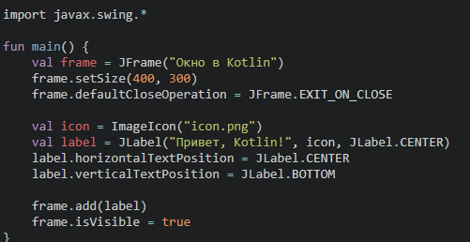
Рисунок 14 - минимальный код для создания окна с текстом на Kotlin Swing

В случае JavaScript можно написать подобным образом. Понятное дело, что не совсем так корректно, но такой страшный пример сделан, чтобы уместилось на 1 скриншот. Создание обработчика представлено на рисунке 15.
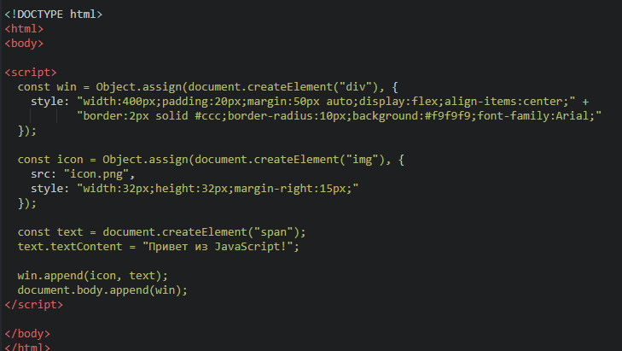
Рисунок 15 – создание обработчика на javascript

Внешний вид "под Windows" можно сделать только для desktop приложений. В случае, что Java, что Kotlin разницы не будет. На рисунке 16 представлен пример установки Windows окружения у приложения.
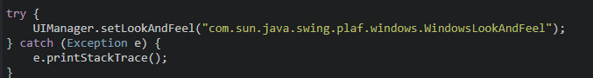
Рисунок 16 – специфичные GUI настройки под Windows

Задание 6. Классы событий. Классы пакетов java.awt.event. и java.swing.event. Классы–адаптеры и соответствующие им интерфейсы в Java, Kotlin и JavaScript. Примеры и скриншоты.
Событийно-ориентированное программирование (event-driven programming) — основа любой GUI-системы.

Java использует богатую событийную модель: при взаимодействии пользователя (щелчки, ввод текста, движение мыши) создаются объекты событий и передаются в слушателей (listeners), которые реализуют определённые интерфейсы. java.awt.event — основные события GUI, этот пакет содержит:
Интерфейс-событие | Класс-событие | Пример
ActionListener | ActionEvent | Нажатие кнопки
MouseListener | MouseEvent | Клик, наведение мыши
KeyListener | KeyEvent | Нажатие клавиш
WindowListener | WindowEvent | Окно закрывается
FocusListener | FocusEvent | Получение/потеря фокуса
ItemListener | ItemEvent | Выбор элемента
ComponentListener | ComponentEvent | Изменение компонента (перемещение, изменение размера)

Есть также иной пакет javax.swing.event — специализированные события для Swing-компонентов. Например, используется в компонентах Swing (JList, JTable, JTree, и т.д.):

Интерфейс-событие | Класс-событие | Пример
ListSelectionListener | ListSelectionEvent | Событие выбора в списке
ChangeListener | ChangeEvent | Изменение модели компонента
DocumentListener | DocumentEvent | Изменения в JTextField, JTextArea
TreeSelectionListener | TreeSelectionEvent | Выбор узла в дереве
TableModelListener | TableModelEvent | Изменение данных таблицы

Некоторые интерфейсы имеют много методов (например, MouseListener — 5 методов). Если вам нужно только 1 метод — использовать их неудобно. Swing предлагает адаптеры — классы, реализующие интерфейсы с пустыми методами.
Класс-адаптер — это вспомогательный (абстрактный) класс, который реализует интерфейс с множеством методов, но делает это с пустыми (пустотелыми) реализациями. Вы наследуете его и переопределяете только нужные методы.
Примеры адаптеров:
Интерфейс | Адаптер-класс
MouseListener | MouseAdapter
KeyListener | KeyAdapter
WindowListener | WindowAdapter
FocusListener | FocusAdapter
ComponentListener | ComponentAdapter

Пример с MouseAdapter представлен на рисунке 17.
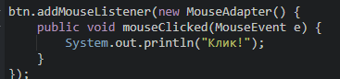
Рисунок 17 – пример кода с MouseAdapter

Kotlin полностью совместим с Java, поэтому можно использовать все те же интерфейсы, адаптеры и классы событий. Однако Kotlin позволяет использовать лямбды, что делает код компактнее. Пример представлен на рисунке 18.
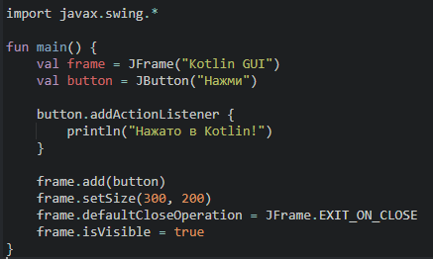
Рисунок 18 – пример кода с обработчиком на Kotlin

Также можно использовать адаптеры, как представлено на рисунке 19.
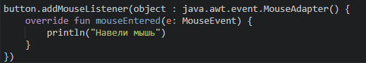
Рисунок 19 – пример MouseAdapter на Kotlin Swing

В JavaScript нет классов событий в привычном OOP-смысле, но есть объекты событий, создаваемые автоматически браузером. Основные типы событий представлены в таблице ниже:

Тип события | Пример
click | Клик по кнопке, ссылке
keydown | Нажатие клавиши
mousemove | Движение мыши
submit | Отправка формы
focus, blur | Фокус на элементе

Обработка клика мышки представлена на рисунке 20.
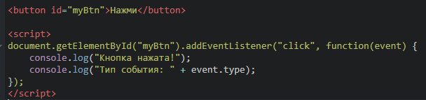
Рисунок 20 – написание обработчика на Javascript

Проведем по итогу сравнение EDA на Java, Kotlin, JavaScript:
Особенность | Java | Kotlin | JavaScript
Событийная модель | AWT/Swing, события - объекты | Аналогична Java, но проще синтаксис | Объект события создаётся браузером
Обработка событий | Через интерфейсы и адаптеры | Через лямбды и объекты | Через addEventListener()
Адаптеры | MouseAdapter, и др. | Те же адаптеры + анонимные классы | Не нужны, функции компактны
Типы событий | Множество классов (EventObject) | Множество классов (EventObject) | MouseEvent, KeyboardEvent, FocusEvent, ...
GUI | Swing | Swing | HTML-страница (браузер)

Задание 7. Достоинства и недостатки графических библиотек в Java, Kotlin и JavaScript. Сравнение скриншотов, проблемы, преимущества и недостатки графических библиотек.
Графические библиотеки Java: AWT (Abstract Window Toolkit), Swing, JavaFX, SWT (Standard Widget Toolkit).
Основные достоинства: кроссплатформенность (работает везде, где есть JVM), богатый набор компонентов в Swing и JavaFX.
Недостатки: устаревший вид AWT/Swing/JavaFx без дополнительной стилизации, сложность создания сложных анимаций, JavaFX требует отдельной установки в новых версиях Java, ограниченная поддержка аппаратного ускорения, нет толком Maintainers для поддержки, полностью неактуально на рынке.
Пример кода на javafx представлен на рисунке 21.
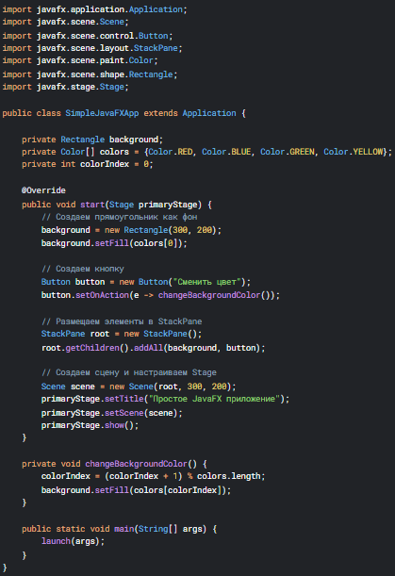
Рисунок 21 – пример кода на javafx

Теперь рассмотрим графические библиотеки Kotlin. Основные подходы: Java-библиотеки (Swing, JavaFX), TornadoFX (DSL для JavaFX), Compose for Desktop, Compose MultiPlatform.
Compose - современный декларативный подход для построения приложений. Поддерживается крупной компанией jetbrains, сообществом и Google. Короткий выразительный код с DSL. Горячая перезагрузка в Composeю.
Недостатки: сложность интеграции с некоторыми нативными компонентами, jvm добавляет накладные расходы на приложение с точки зрения ОЗУ, ПЗУ и процессора. В случае с javafx то же самое, как и у java.
Пример кода на javafx на Kotlin представлен на рисунке 22.
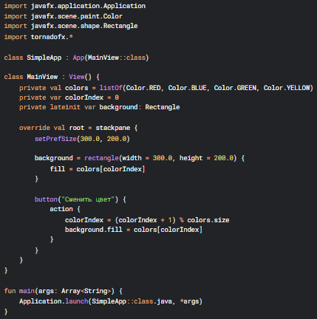
Рисунок 22 – Kotlin с javafx

Рассмотрим теперь JavaScript, здесь огромное количество различных графических библиотек, перечислим только самое популярное, что используется в промышленной разработке: React + Material-UI/Chakra UI, Vue.js + Vuetify/Quasar, Angular + Angular Material, Chart.js (графики и диаграммы).
Основные достоинства: огромное сообщество и богатая экосистема, лучшие возможности для веб-интерфейсов, простота создания анимаций и интерактивности, адаптивный дизайн "из коробки", горячая перезагрузка во всех фреймворках.
Недостатки: производительность может страдать на сложных UI, зависимость от браузера и его возможностей, сложность десктоп-разработки (требует Electron/NW.js).
Рассмотрим пример кода на ReactJS, который представлен на рисунке 23.
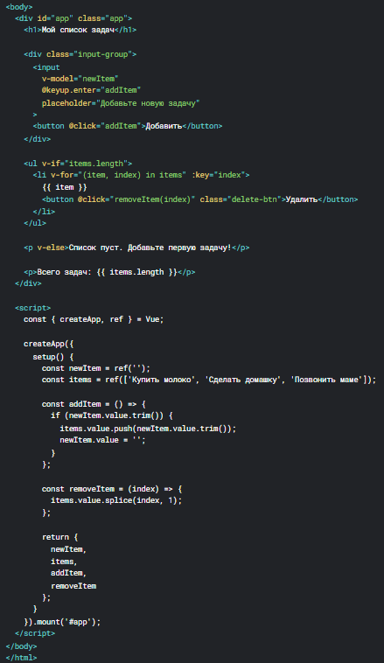
Рисунок 23 – пример кода на ReactJS

Составим теперь таблицу, показав в ней все наши выдержки:
Критерий | Java (Swing/JavaFX) | Kotlin (Compose) | JavaScript (React)
Кроссплатформенность | Да (JVM) | Да (JVM/Desktop) | Да (Web)
Производительность | Высокая | Высокая | Средняя
Кривая обучения | Средняя | Низкая (DSL) | Зависит от фреймворка
Кастомизация UI | Минимальная | Высокая | Очень высокая
Анимации | Ограниченные | Хорошие | Отличные
Поддержка 3D | Java3D (устарел) | Нет | Three.js (отлично)
Размер бандла | Большой (JVM) | Большой | Зависит от фреймворка
Горячая перезагрузка | Нет | Да | Да

Задание 8. Использование графических примитивов в программах построения 2D–изображений (чертежей, графиков, диаграмм и др.) в Java, Kotlin и JavaScript. Примеры и скриншоты.
Графические примитивы в Java не особо сильны, Java – это язык, который не заточен под создание UI приложений, но есть некоторые возможности для этого: класс Graphics2D (часть AWT), рисование линий, фигур, текста, аффинные преобразования (масштабирование, поворот), градиенты и текстуры. Пример кода представлен на рисунке 24.
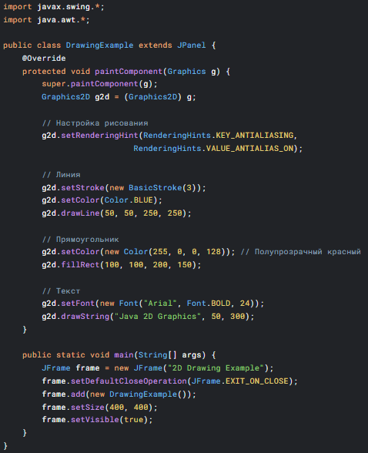
Рисунок 24 – пример рисования элементов в Java

Рассмотрим теперь графические примитивы в Kotlin. Основные подходы: использование Java-библиотек (Swing/JavaFX), TornadoFX для JavaFX, Compose for Desktop. Первые два неактуальны уже на данный момент, используются возможности Compose. Рассмотрим пример кода на рисунке 25.
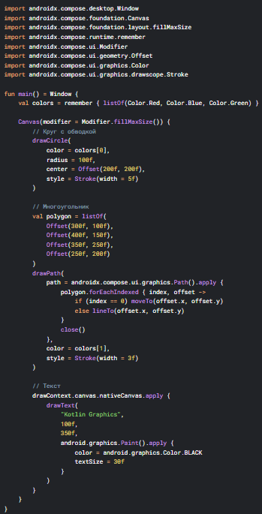
Рисунок 25 – пример кода на Compose

Рассмотрим теперь графические примитивы в JavaScript (Canvas API). Основные возможности: HTML5 Canvas, SVG (векторная графика), Библиотеки (Paper.js, Two.js, Fabric.js). Пример кода представлен на рисунке 26.
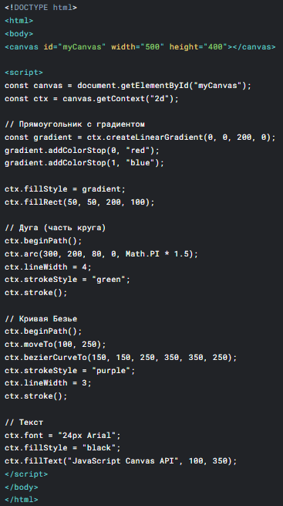
Рисунок 26 – пример построения прямоугольника на javascript

Задание 9. Работа с графическими файлами в Java, Kotlin и JavaScript. Объекты типа File как абстракции, инкапсулирующие работу с каталогами. Конструкторы. Примеры.
Начнем с разбора как все происходит в Java. Основные API, которые у нас предоставляют работать с файлами различных видов: ImageIO - базовое чтение/запись изображений, Java Advanced Imaging (JAI) - продвинутая обработка, NIO (New I/O) - эффективная работа с файлами, класс File.
Рассмотрим более подробно обычный класс File. Он представляет из себя абстракцию файла / каталога. Одни из самых популярных методов: exists(), isDirectory(), listFiles(). Конструкторы: File(String path), File(File parent, String child). Пример кода представлен на рисунке 27.
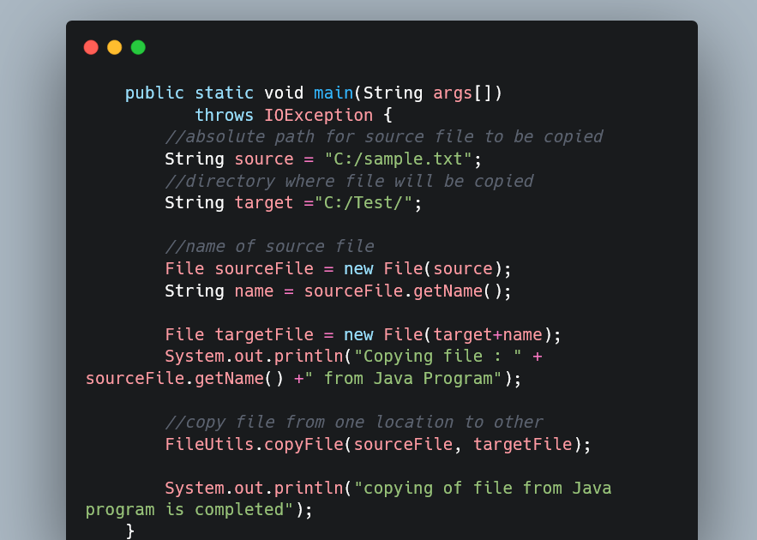
Рисунок 27 – взаимодействие с классом File в Java

Теперь перейдем к работе с файлами в Kotlin. Основные особенности Kotlin: интероперабельность с Java-библиотеками, расширения для File и других классов, корутины для асинхронных операций. Одной из ключевых особенностей Kotlin являются функции расширения. Благодаря ним можно добавить новые методы к уже существующим объектам в языке программирования. В таком случае мы можем написать подобную логику для проверки, что файл является изображением, как представлено на рисунке 28.
Рисунок 28 – функция расширения для файла

Теперь перейдем к работе с файлами в JavaScript. Здесь есть несколько основных подходов: Node.js (серверная обработка), File API (браузерная обработка).
Для Node.js File System код выглядит следующим образом, как на рисунке 29.
Рисунок 29 – взаимодействие с файлами из-под Node.js

Браузерный File API выглядит следующим образом, как представлено на рисунке 30.
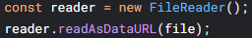
Рисунок 30 – взаимодействие с браузерным File API

Аспект | Java | Kotlin | JavaScript
Модель выполнения | Синхронная/потоки | Синхронная/корутины | Синхронная / промисы
Доступ к ФС | Полный | Полный | Ограниченный (браузер)
Библиотеки | ImageIO, JAI, NIO, Standard library | Java-библиотеки + свои | Sharp, Canvas, Jimp, Standard library
Безопасность типов | Статическая | Статическая + null-safe | Динамическая
Производительность | Высокая | Высокая | Зависит от среды

Теперь перейдем к конструкторам. Конструкторы - фундаментальная часть объектно-ориентированного программирования, и их правильное использование критически важно для создания надежных и поддерживаемых приложений. Конструктор — это специальный метод класса, который: вызывается автоматически при создании объекта, используется для инициализации полей объекта, может принимать параметры для настройки объекта.
Конструкторы в Java. Есть следующие виды конструкторов: конструктор по умолчанию (без параметров), параметризованный конструктор, конструктор копирования. Все данные конструкторы представлены на рисунке 31.
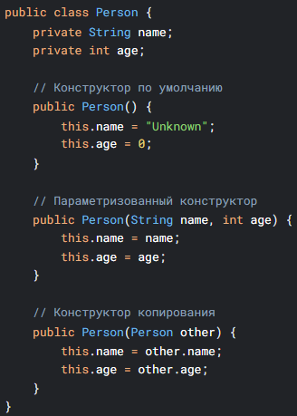
Рисунок 31 – все виды конструкторов в языке java

Основные особенности:
- Имя конструктора должно совпадать с именем класса
- Можно использовать перегрузку конструкторов
- Ключевое слово this для вызова других конструкторов
- Если конструктор не определен, компилятор создает конструктор по умолчанию

Теперь наш обзор перейдем к конструкторам в Kotlin. Основные способы объявления: первичный конструктор (объявляется в заголовке класса), вторичные конструкторы. Данные конструкторы представлены на рисунке 32.

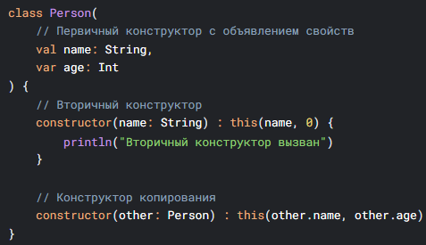
Рисунок 32 – различные виды конструкторов

Основные особенности:
- Первичный конструктор - основной способ инициализации
- Вторичные конструкторы должны вызывать первичный через this
- Можно задавать значения по умолчанию прямо в конструкторе
- Модификаторы видимости применяются к конструктору

Конструкторы в JavaScript. Есть, так называемый, конструктор фукнций. Он представлен на рисунке 33. Данная возможность появилось в ES5.
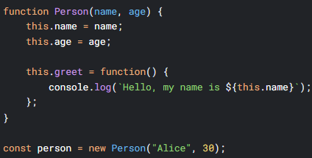
Рисунок 33 – создание объекта через конструктор функций

Рассмотрим теперь классовый синтаксис, который появился в ES6+. Код для конструктора в классе представлен на рисунке 34.
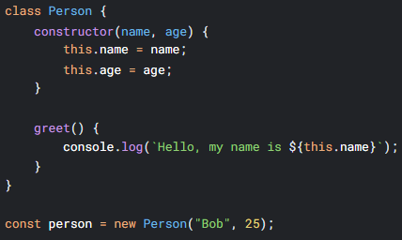
Рисунок 34 – создание объекта через конструктор класса

Основные особенности:
- Конструктор объявляется методом constructor
- Можно задавать значения по умолчанию
- Поддерживается наследование через super()
- Нет перегрузки конструкторов (как в Java/Kotlin)

Характеристика | Java | Kotlin | JavaScript
Синтаксис | Отдельные методы | Первичный/вторичный | constructor
Значения по умолчанию | Нет | Да | Да (ES6+)
Перегрузка | Да | Ограниченная | Нет
Конструктор копирования | Да | Да | Нет
Вызов других конструкторов | this()/super() | this()/super() | super()
Автоматический конструктор | Да (пустой) | Нет | Да (пустой)

Задание 10. Особенности работы с 2D и 3D–графикой в языке программирования Java. Написание программ в выбранной среде разработки. Примеры и скриншоты.
Java предоставляет мощные инструменты для работы с 2D и 3D графикой, которые можно использовать для создания игр, визуализаций, графических редакторов и других приложений. Рассмотрим основные технологии и примеры их использования.
Начнем с 2D-графика в Java. Основные библиотеки и API: java.awt.Graphics2D – стандартный API для рисования (линии, фигуры, текст), javax.swing.JPanel – компонент для отрисовки графики в Swing.
Рассмотрим пример взаимодействия с 2D графикой на Swing, здесь мы просто рисуем произвольные объекты. Пример окна с красной линией, синим прямоугольником и текстом представлен на рисунке 34.

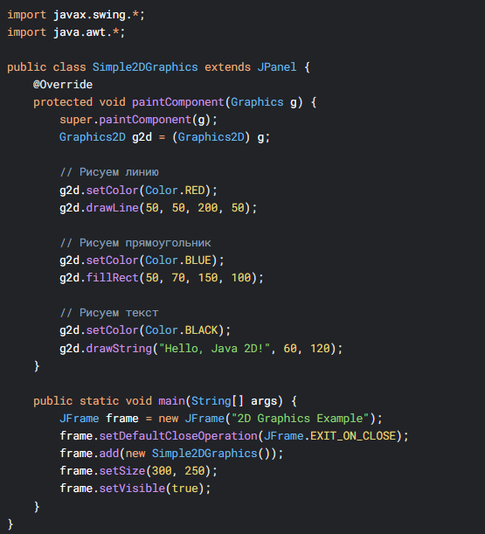
Рисунок 34 – взаимодействие с 2D графикой через Swing
Преимущества 2D-графики в Java:
- Стандартная библиотека (Graphics2D)
- Поддержка векторной и растровой графики
- Интеграция с Swing и JavaFX
Недостатки:
- Низкая производительность для сложной анимации
- Нет аппаратного ускорения по умолчанию

Перейдем теперь к 3D-графика в Java. Основные библиотеки: Java3D (устаревший, но мощный API), JOGL (Java OpenGL) – обёртка над OpenGL, LWJGL (Lightweight Java Game Library) – популярен для игр (Minecraft использует его), JavaFX 3D – встроенная поддержка в JavaFX (но ограниченная функциональность).
Рассмотрим пример кода для рисования обычного куба на LWJGL, код представлен на рисунках 35, 36.
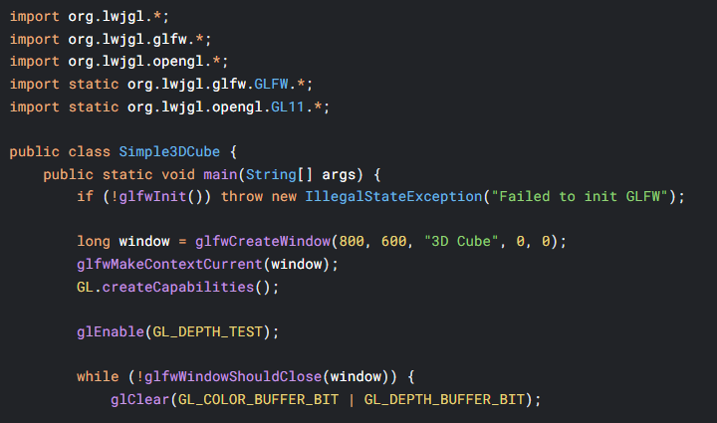
Рисунок 35 – рисование куба на LWJGL
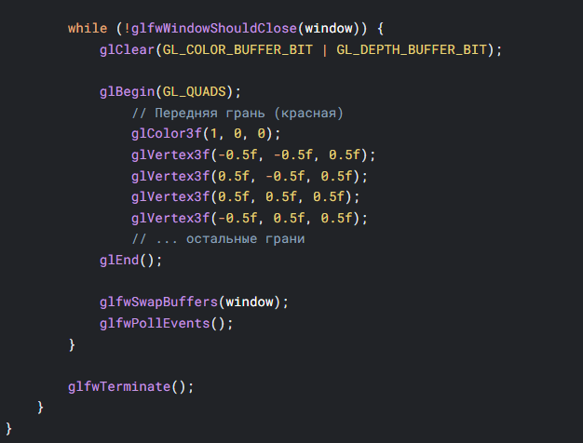
Рисунок 36 – рисование куба на LWJGL

Преимущества 3D-графики в Java:
- Возможность использовать OpenGL (LWJGL, JOGL)
- Поддержка шейдеров и сложных сцен
- Кроссплатформенность
Недостатки:
- Сложность настройки (нужны native-библиотеки)
- Меньше документации, чем для Unreal Engine, Unity и т.п.

Сравнение 2D и 3D в Java

Критерий | 2D (Graphics2D) | 3D (LWJGL/JavaFX)
Сложность | Низкая | Высокая
Производительность | Средняя | Высокая (с OpenGL)
Использование | Графические редакторы | Игры, 3D-визуализация
Библиотеки | java.awt, JavaFX | LWJGL, Java3D, JavaFX

Задание 11. Особенности работы с 2D и 3D–графикой в языке программирования Kotlin. Написание программ в выбранной среде разработки. Примеры и скриншоты.
Kotlin, как современный JVM-язык, поддерживает все Java-библиотеки для графики, но также предлагает более лаконичный синтаксис и дополнительные возможности через Kotlin-специфичные решения. Рассмотрим ключевые подходы к работе с графикой.
2D-графика в Kotlin возможно с несколькими вариантами решений: Использование Java-библиотек (Graphics2D, BufferedImage), TornadoFX/JavaFX (декларативный стиль), Композитные библиотеки (например, LibGDX для игр), Compose SceneView.
На рисунке 37 представлено рисование через Graphics2D, как в Java, но с Kotlin-синтаксисом.

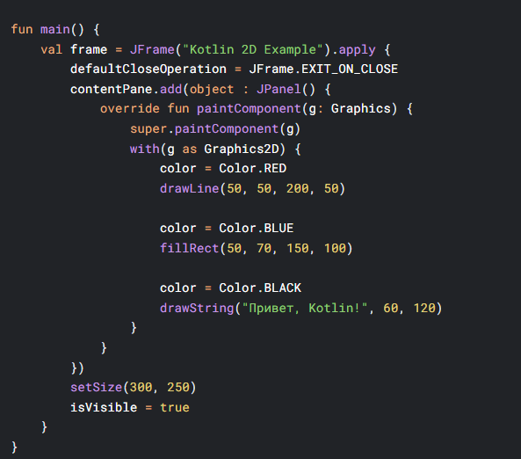
Рисунок 37 – Graphics2D в Kotlin

Рассмотрим теперь пример рисование в JavaFX (TornadoFX), код представлен на рисунке 38.
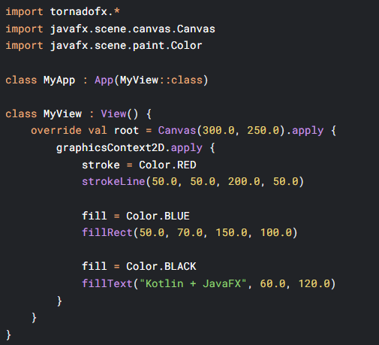
Рисунок 38 – код для рисования объектов с tornadofx

Основные преимущества:
- Чистый Kotlin-синтаксис
- Аппаратное ускорение через JavaFX

Перейдем теперь к 3D-графике в Kotlin. Основные варианты: LWJGL (как в Java, но с Kotlin-удобствами), LibGDX (популярный игровой фреймворк), JavaFX 3D.
Рассмотрим построение 3D-куба на LWJGL, но уже с вариантом на Kotlin. Код представлен на рисунке 39.

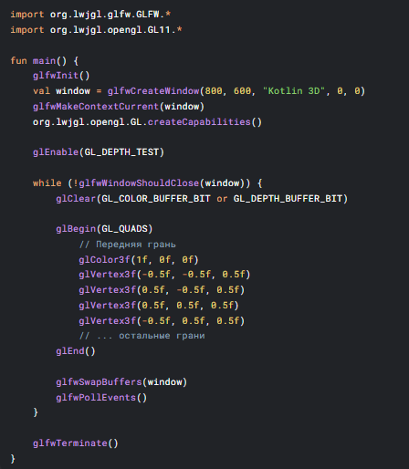
Рисунок 39 - 3D-куб на LWJGL (Kotlin-версия)

Основные особенности Kotlin при написании кода: or вместо | для битовых операций, лямбды для инициализации объектов.
Рассмотрим теперь пример 3D сцены в JavaFX + Kotlin, код представлен на рисунке 40.
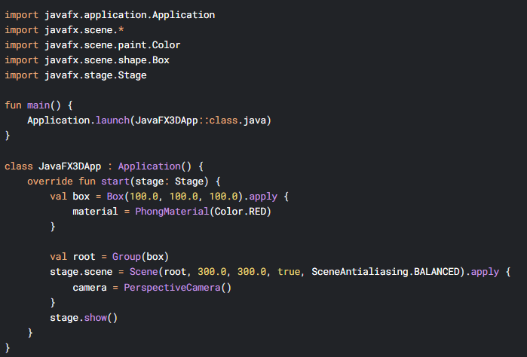
Рисунок 40 – код для 3D Kotlin + JavaFX

Проведем теперь сравнение технологий в таблице ниже:
Технология | 2D/3D | Плюсы | Минусы
Graphics2D | 2D | Простота, совместимость | Низкая производительность
JavaFX | 2D/3D | Аппаратное ускорение | Ограниченный 3D-функционал
LWJGL | 3D | Полный контроль через OpenGL | Сложная настройка
LibGDX | 2D/3D | Игровой движок | Сложная настройка

Задание 12. Особенности работы с 2D и 3D–графикой в языке программирования JavaScript. Написание программ в выбранной среде разработки. Примеры и скриншоты.
JavaScript предоставляет несколько мощных API и библиотек для работы с 2D и 3D графикой, как в браузере, так и в среде Node.js. Рассмотрим ключевые технологии, их преимущества и примеры реализации.
Начнем наш обзор с 2D-графики в JavaScript. Основные технологии: Canvas API – низкоуровневый API для рисования, p5.js, Paper.js, Fabric.js.
Рассмотрим пример рисования на Canvas, код представлен на рисунке 41.
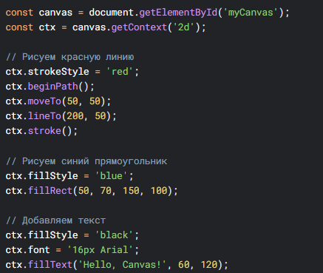
Рисунок 41 – рисование объектов Canvas

Результат данного кода представлен на рисунке 42. Видим, что нарисовалась линия, прямоугольник и текст.
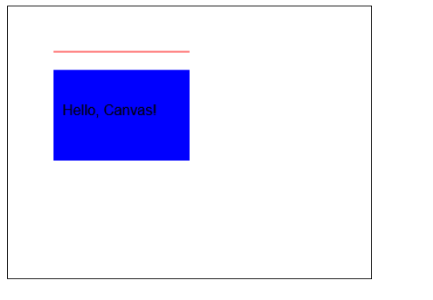
Рисунок 42 – результат зарисовки с помощью Canvas

Рассмотрим теперь анимации в Canvas, код представлен на рисунке 43.

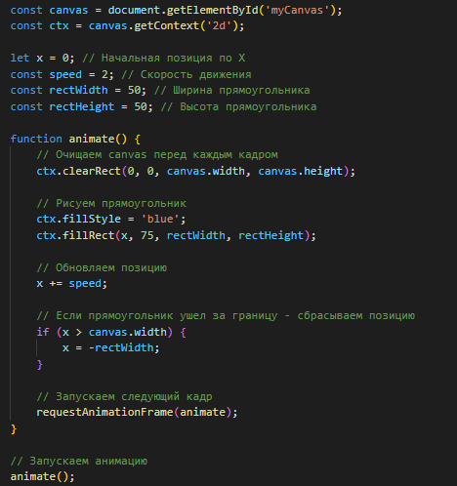
Рисунок 43 – код для зарисовки Canvas
На рисунке 44 представлен результат, здесь у нас кубик сдвигается влево просто и все.
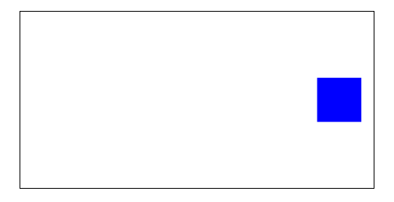
Рисунок 44 – анимация с нативным js

Рассмотрим теперь пример использования p5.js, код представлен на рисунке 45.

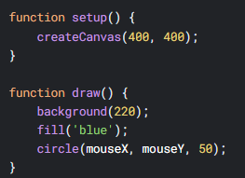
Рисунок 45 – p5.js для зарисовки объектов
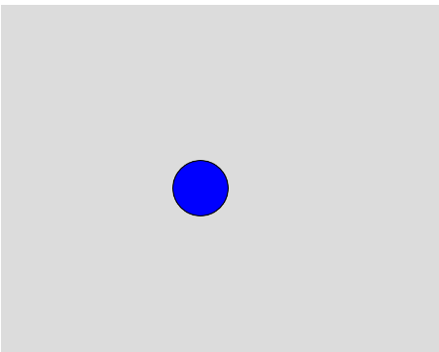
Рисунок 46 – результат зарисовки p5.js

Говоря теперь на счет 3D-графика в JavaScript, у нас есть основные технологии: WebGL – низкоуровневый API (аналог OpenGL), Three.js – популярная библиотека для 3D, Babylon.js – мощный движок для сложных сцен, A-Frame – для WebVR/WebAR. Рассмотрим, как нарисовать 3D-куб, используя Three.js. Код представлен на рисунке 47.

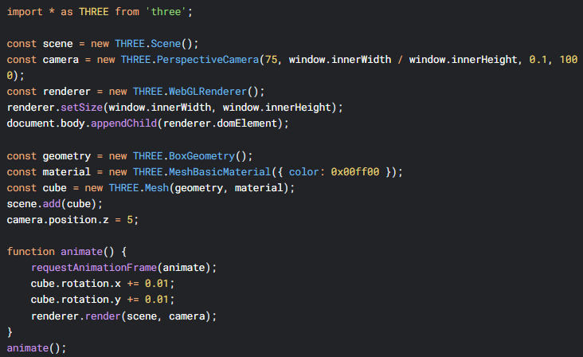
Рисунок 47 – код для построения куба
В результате получается такой вращающийся куб, который представлен на рисунке 48.
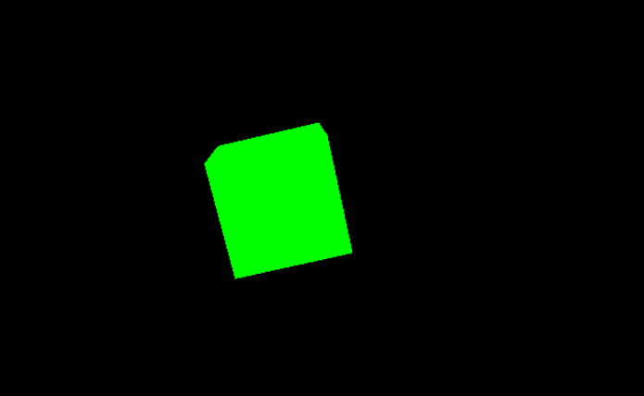
Рисунок 48 – анимация вращающего кубика

На иных библиотеках выглядит похожим образом код зачастую, поэтому автор лабораторной работы не стал добавлять остальные участки кода из документации.
Произведем теперь сравнение технологий по различным критериям.

Технология | 2D/3D | Плюсы | Минусы
Canvas | 2D | Полный контроль | Нет аппаратного ускорения
WebGL | 3D | Максимальная производительность | Сложный API
Three.js | 3D | Простота, документация | Ограниченная физика, сложный API
Babylon.js | 3D | Полноценный движок | Большой размер, сложный API

Задание 13. Самостоятельное изучение самой свежей научной литературы (научных статей, монографий, учебников 2021 – 2025 годов издания) по теме занятия.

